МБОУ «Ачерешкинская СШ»
Исполнение протокольного поручения
Главы Чеченской Республики
Кадырова Р.А. за №01-04 от 27.01.2015 года.

Отчет
о проведенной беседе на тему:
«Терроризм угроза обществу».

Во исполнения протокольного поручения Главы Чеченской Республики Кадырова Р.А. за №01-04 от 27.01.2015 года в МБОУ «Ачерешкинская СШ» с обучающимися 5-10 классов, зам. дир. по ВР и классным руководителем 10 кл. 26.11.2019 г. проведена беседа на тему: «Терроризм угроза обществу», продемонстрирована презентация, ознакомление с правилами поведения в ситуациях, связанных с терроризмом.
Цель: дать учащимся представление о терроризме и его проявлениях, убедить в необходимости постоянного выполнения мер предосторожности уменьшающих вероятность стать жертвой террористов, научить правилам поведения при угрозе и во время террористического акта.
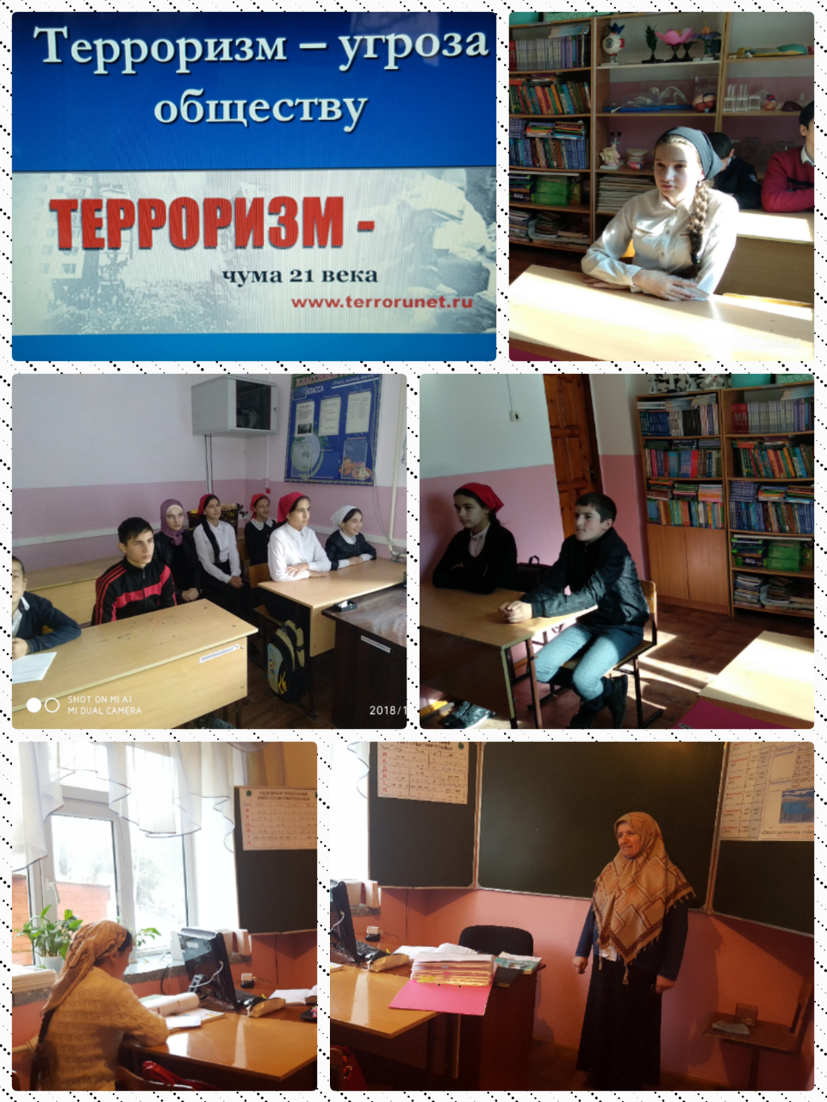
Зам. директора по ВР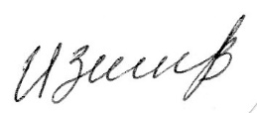/З.Б.Ибрагимова/

